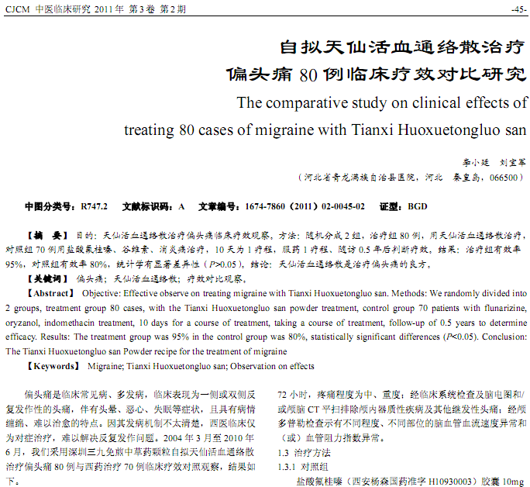
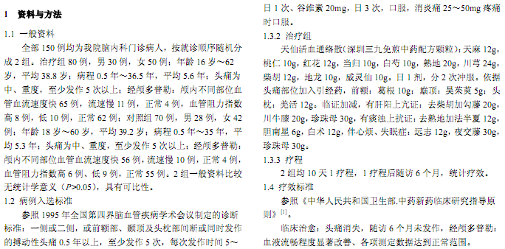
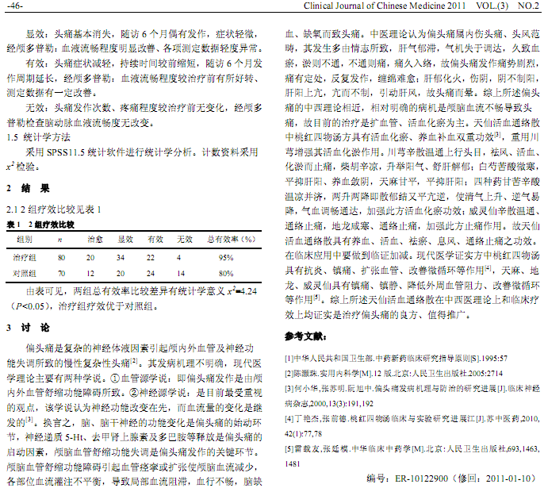
相似文献：
背俞穴、锋钩针与头痛理论关系解析 |  |  |  | 18-18
 | 自拟"血瘀性头痛汤"治疗血瘀型头痛48例观察 |  |  | 32

